
Технологии параллельных систем и
распределенных вычислений

Лабораторная работа №7.
Рассмотрим задачу нахождения концентрации загрязняющего вещества в озере через определенного времени. Задача нахождения концентрации загрязнителя моделируется с помощью обыкновенного дифференциального уравнения вида:

(1)

Начальное загрязнение озера составляет 10⁷ ед./м³, в то время как допустимый уровень составляет только 5∙10⁶ ед. / м³. Концентрация загрязнителя снижается с поступлением пресной воды в озеро, причем известно, что скорость очищения озера составляет С = 0,06 ед/неделя.
В работе предлагается решить это уравнение численно с помощью метода Рунге-Кутта 4-го порядка. Так же это уравнение имеет аналитическое решение:

. (2)

Код на языке С++, который находит решения уравнение (1) методом Рунге-Кутта приведен в листинге ниже. Пример выполнения программы приведен на рис. 1.

#include <stdio.h>
#include <stdlib.h>
#include <math.h>

#define Y0 1e7
#define C0 0.06

double rk4(double(*f)(double,double),double dx,double x,double y)
{
double k1 = dx * f(x, y),
k2 = dx * f(x + dx / 2, y + k1 / 2),
k3 = dx * f(x + dx / 2, y + k2 / 2),
k4 = dx * f(x + dx, y + k3);
return y + (k1 + 2 * k2 + 2 * k3 + k4) / 6;
}
double rate(double x, double y)
{
return -C0*y; // правая часть уравнения вида y'=f(x,y)
}
int main(void)
{
double x0 = 0; // Начальная точка решения
double x1 = 52; // Конечная точка решения (один год)
double dx = 1e-4; // Шаг
int n = 1 + (x1 — x0)/dx; // Число шагов
double *y = new double[n];
y[0] = Y0; // Начальное условие
for (int i = 1; i < n; i++)
y[i] = rk4(rate, dx, x0 + dx * (i - 1), y[i-1]);
printf("x\ty\trel. err.\n------------\n");
for (int i = 0; i < n; i += 10)
{
double x = x0 + dx * i;
double y2 = Y0*exp(-C0*x);
// Точное решение и оценка ошибки
printf("%g\t%g\t%g\n", x, y[i], y[i]/y2 - 1);
}
delete []y;
return 0;
}

Задание:
1. Выполнить распараллеливание кода программы с помощью технологии OpenMP;
2. Оценить выигрыш по времени выполнения программы от ее распараллеливания;
3. Сохранить полученное решение в сsv файл. Открыть файл в табличном редакторе и построить графики полученного и точного решения.
4. Определить момент времени, когда концентрация загрязнителя в озере снизится до 5∙10⁶ ед. / м³

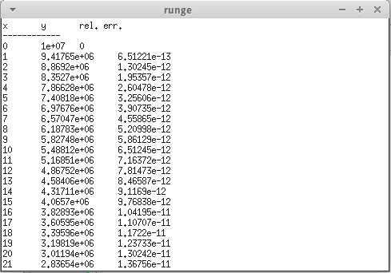
Рис. 1 — Пример работы программы

